**通用黑苹果安装系统教程**

**其实macOS跟windows安装一样的，都是镜像写入U盘作个引导，磁盘管理分个区用来安装系统，格成系统安装要求的格式，再选择U盘中的安装镜像安装到对应的安装分区，也是各种重启，都是镜像复制-展开-安装-设置套路走的。**

Clover更新地址：https://github.com/Z39

安装视频教程及效果展示：https://space.bilibili.com/414418614/video

系统下载：https://mirrors.dtops.cc/iso/MacOS/daliansky_macos/

打赏：见附件附图，你的打赏可支持和获取持续维护更新。目前因个人情况，没动力继续维护更新了，黑果更新调试很累的。这个不是工作，自觉打赏的的又少，毕竟免费的东西长久不了，且用且珍惜吧。

引导方式为**GPT+UEFI**，MBR分区的建议转GPT格式，**I5,I7通用**，要有esp(efi)分区且大小是200MB及以上。  
B.Y410P/Y510P的BIOS版本升级到**3.05以上**，最新的BIOS版本为3.08，Y430P最好也用最新的BIOS。  
C.换无线网卡，可能需要刷BIOS白名单 **注：小Y自带的wifi和蓝牙无解，所以需要更换。小Y白名单可支持的黑果可用无线网卡是AR9485和BCM94352,附件中已提供驱动，这样可以免刷BIOS。如需刷BIOS，可进群找群共享BIOS文件**

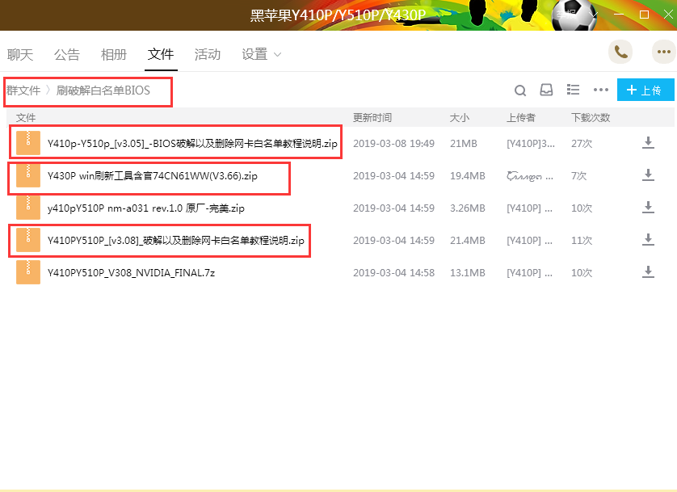

**一．Win苹果系统镜像U盘制作**

1. 系统下载：远景论坛下载版主制作的带clover引导的原版镜像，无远景账号的可以找找群共享，或者到版主的黑果小兵部落阁下载：<https://blog.daliansky.net/>
2. 群共享下载或者其他地方下载TransMac
3. 准备一个8GB以上的U盘或者TF卡，如果需要用到PE的话，且只有一个U盘，请看 [[其它]](http://bbs.pcbeta.com/forum.php?mod=forumdisplay&fid=559&filter=typeid&typeid=1333) [16GB U盘制作WinPE+MacPE+MacOS+Linux多合一安装盘教程](http://bbs.pcbeta.com/viewthread-1794235-1-1.html)

http://bbs.pcbeta.com/viewthread-1794235-1-1.html

1. 用**管理员身份**打开TransMac，记住一定要用**管理员身份**打开
2. 按图片教程写入苹果原版镜像

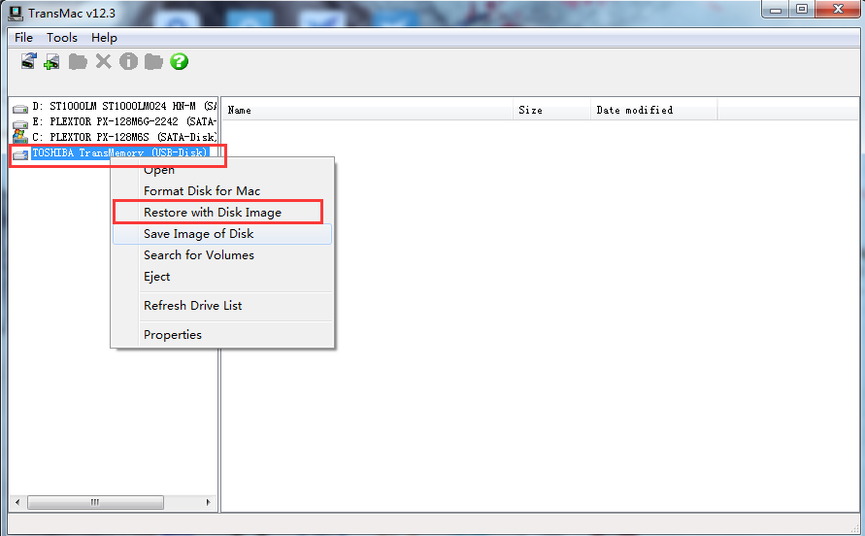

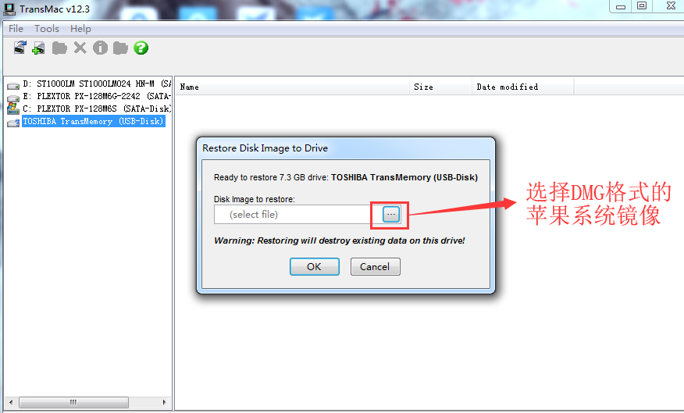

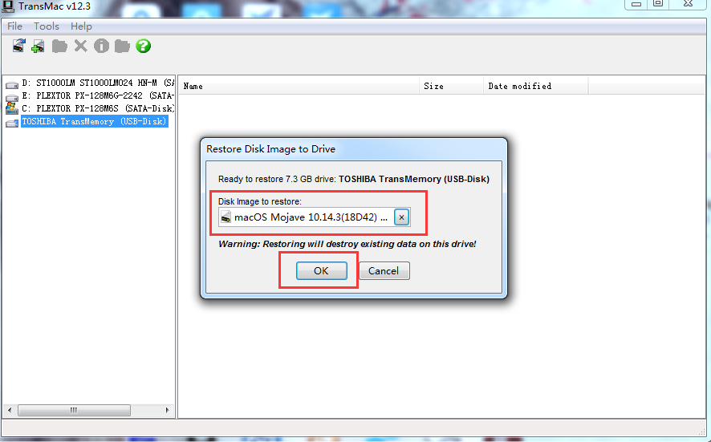

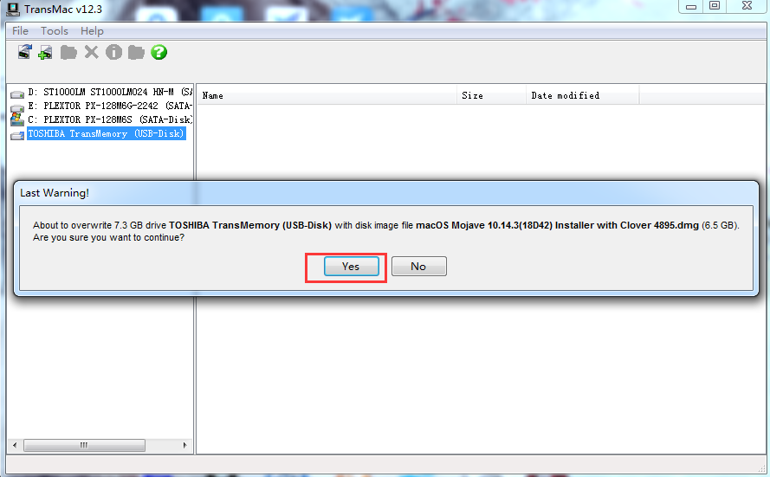

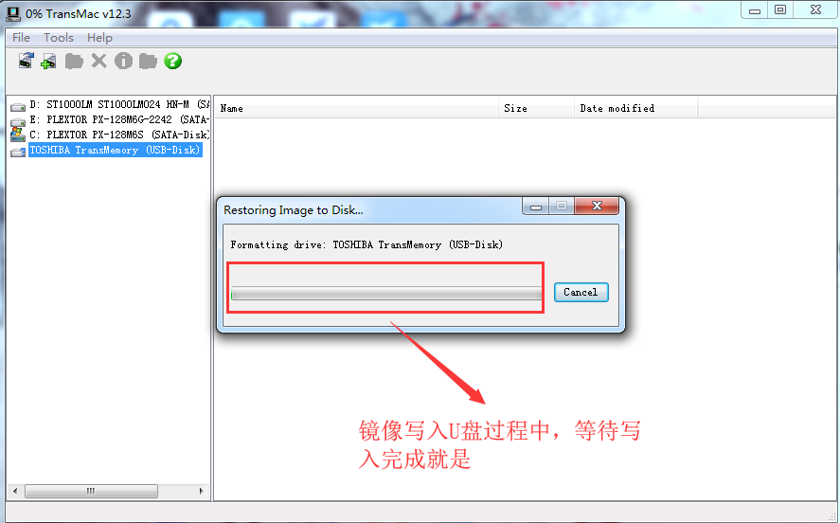

1. **分区准备**
2. **确认GPT分区表，esp(EFI分区)大小：现在黑果安装一般使用UEFI+GPT的方法安装苹果原版镜像。苹果系统安装要求efi分区大小要是200MB及以上，否则在苹果安装磁盘工具界面无法将磁盘格成苹果要求的APFS或者HFS+系统格式小Y原装win8的，基本不需要考虑这步，一般是GPT格式+260MB的esp分区大小。**
3. **自己改装UEFI引导win7或者win10的，可能之前会不太注意esp分区大小**

**直接用系统装的话esp分区大小会是100MB，需要进行efi分区扩容。当然还有改装MBR分区表win7的，建议进PE直接整个磁盘格成GPT格式，新建200MB的EFI分区。**

**C .还有机友加了磁盘的，请注意如果这个磁盘用来安装mac的话，也要是GPT格式的，efi分区大小是200MB及以上的，不然就是你另一块放有clover引导的磁盘efi分区符合要求，也可能会格不了盘的。**

**D.给大家看一下正确的磁盘分区格式吧，大家一般看我的磁盘2的那个分区就是了。**

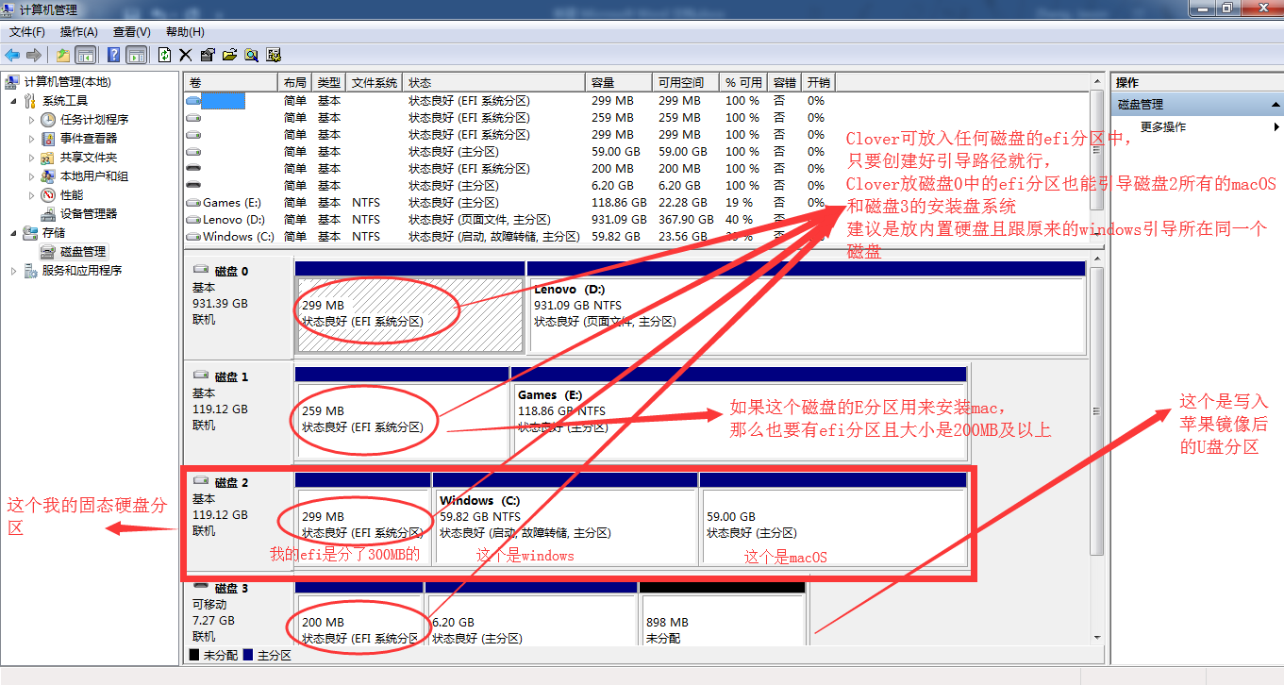

**E.再给大家看一下所谓的esp（efi）分区：**

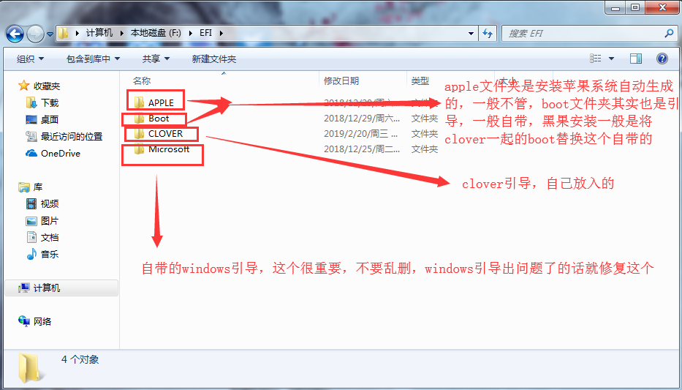

**F.新建一个分区，用来安装mac,这个是基操了，右键管理，进磁盘管理，选择一个现有分区，右键选择压缩卷，大小自己看吧，跟装windows一样，一直默认下一步就是。**

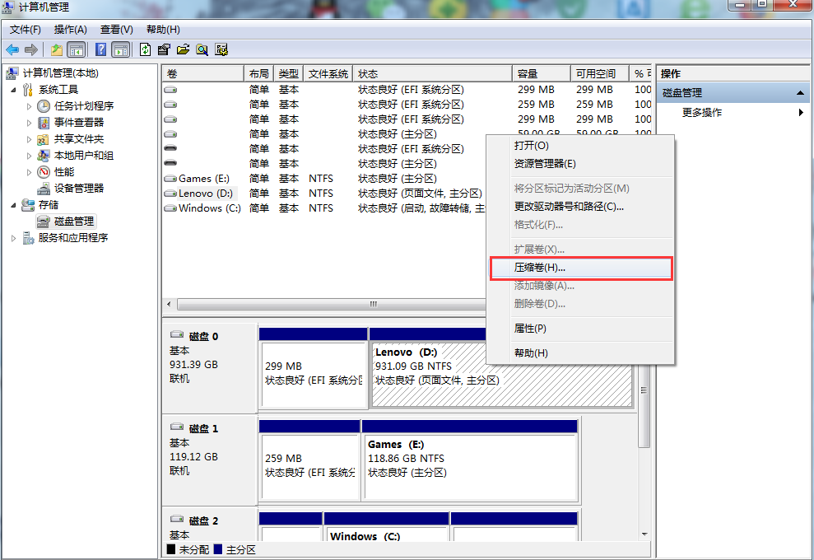

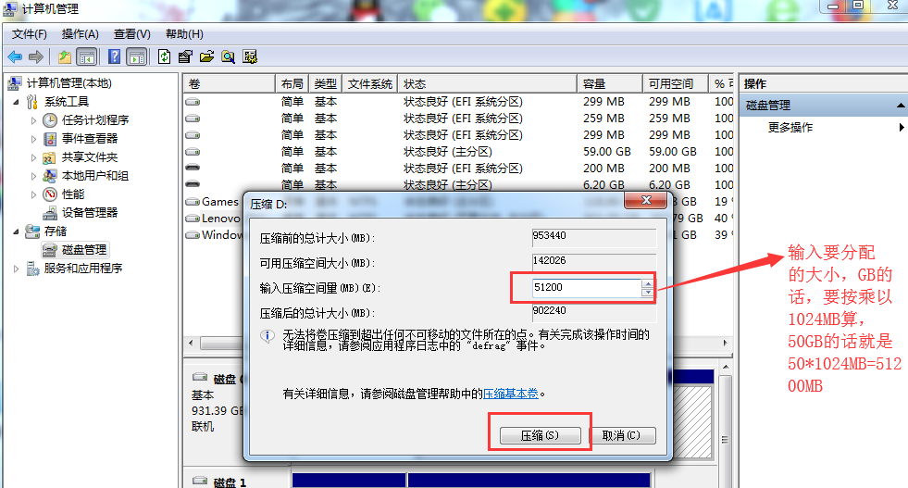

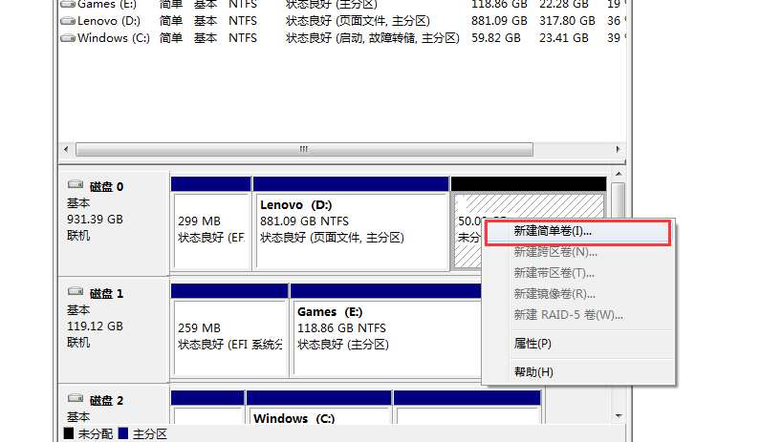

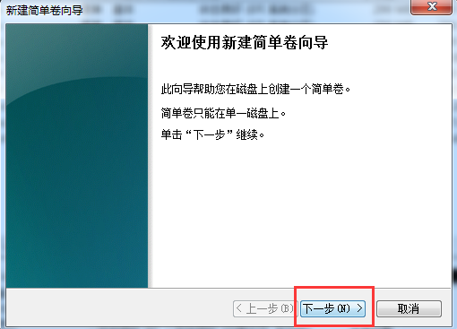

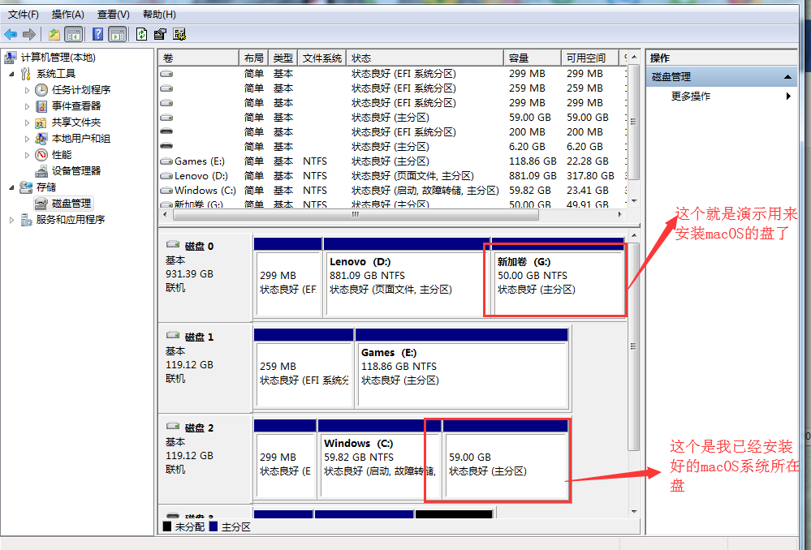

**三．创建系统引导**

**1.从github上下载所需的clover附件,建议从发布那下载发布版。**

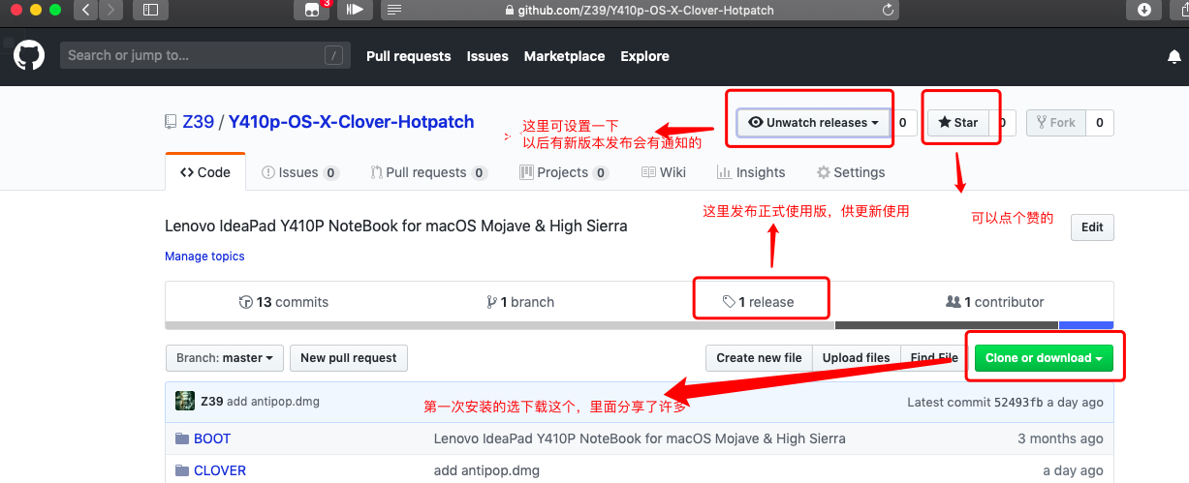

**2. 用磁盘管理软件如DiskGenius，BOOTICE啊给内置硬盘的esp(efi)分区分配一个盘符，请注意，使用已经弄好的clover，放内置硬盘，带clover的镜像写入生成的那个在U盘中的不需要管。**

**3.打开esp(efi)分区，如果提示安全权限打不开的话，找到记事本程序，用管理员身份打开，点击文件-打开，选择esp(efi)盘，将配好的clover拖入esp(efi)盘的EFI文件夹就是。**

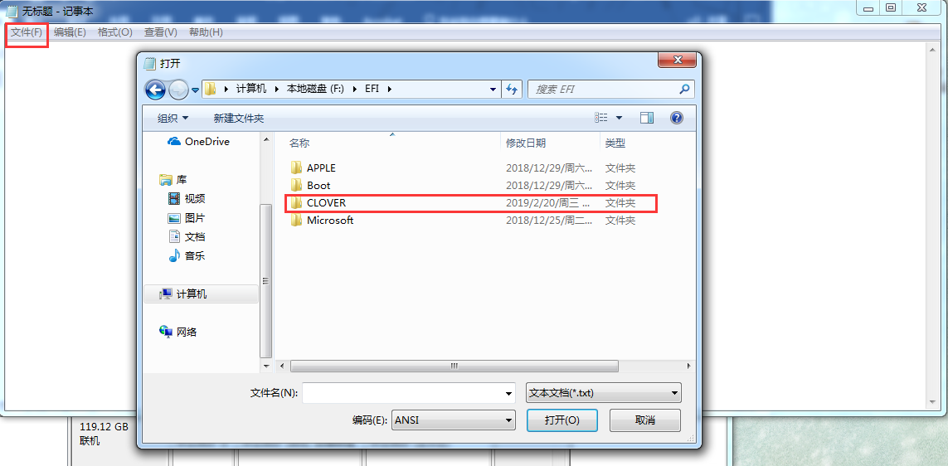

**4.解压clover附件，**

**A.将附件中的boot文件夹替换esp(efi)分区中efi文件夹的BOOT文件夹。**

**B.Y430P和Y510P的话打开clover文件夹，高低分屏将对应分辨率说明删除，修改成config.plist，Y410P的不需要。**

**C.换BCM94352的打开无线网卡驱动文件夹，按里面说的方法，kext放clover/kexts/other中，aml放clover/ACPI/patched中。AR9485的和小米的安装完后按方法说明操作就是。**

**D.将自己配好的clover文件夹放入esp(efi)分区中efi文件夹中**

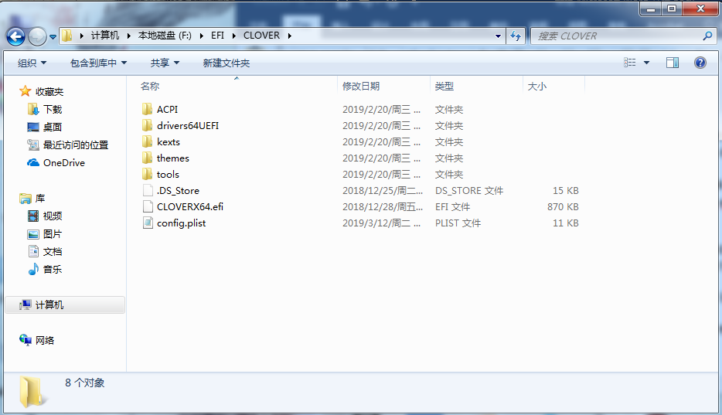

1. **管理员身份打开EasyUEFI**

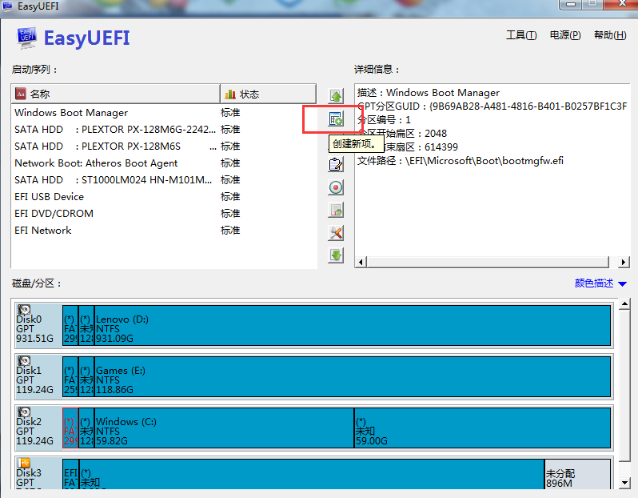

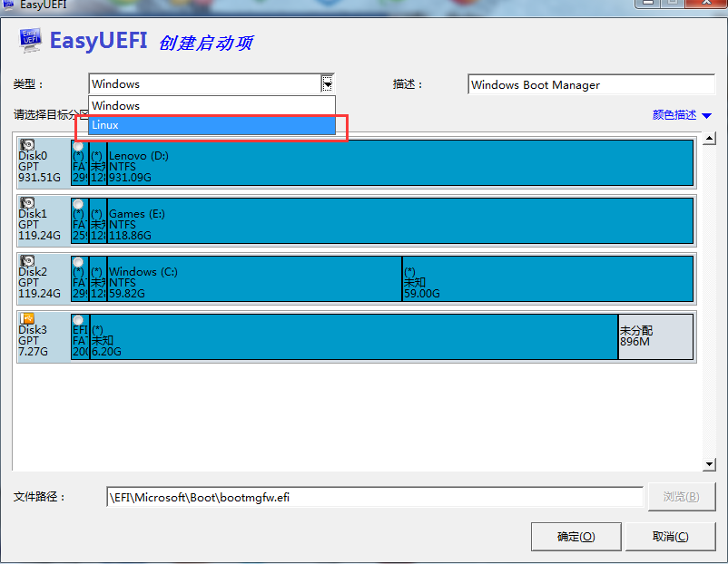

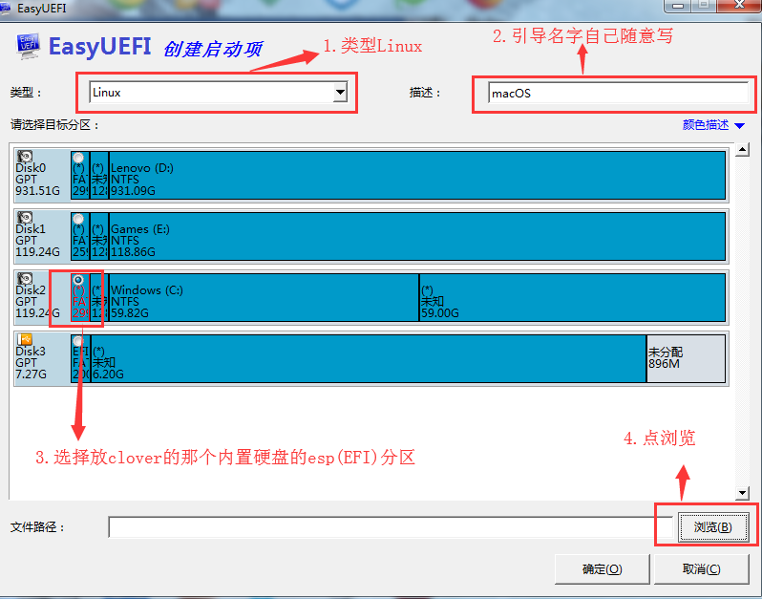

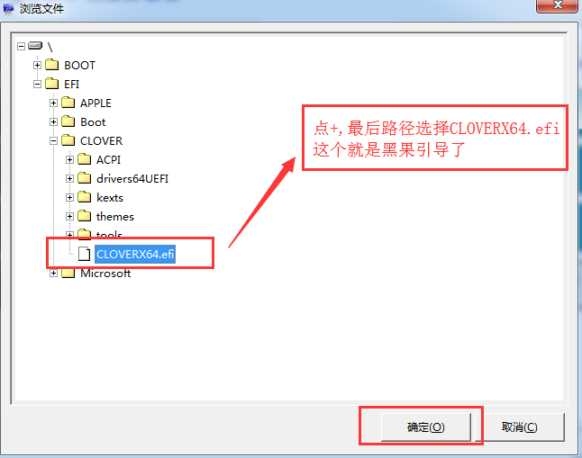

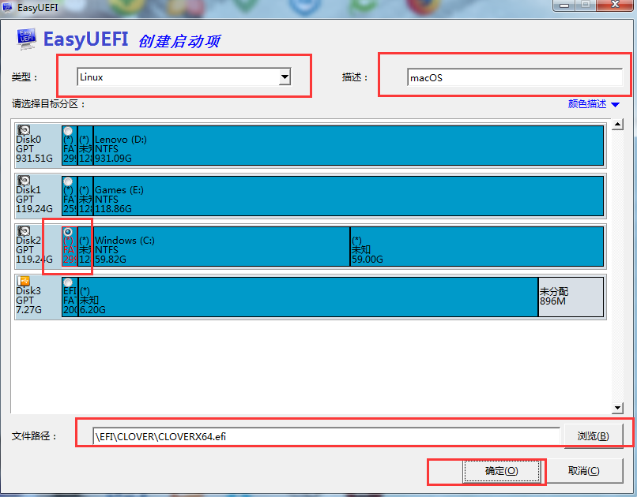

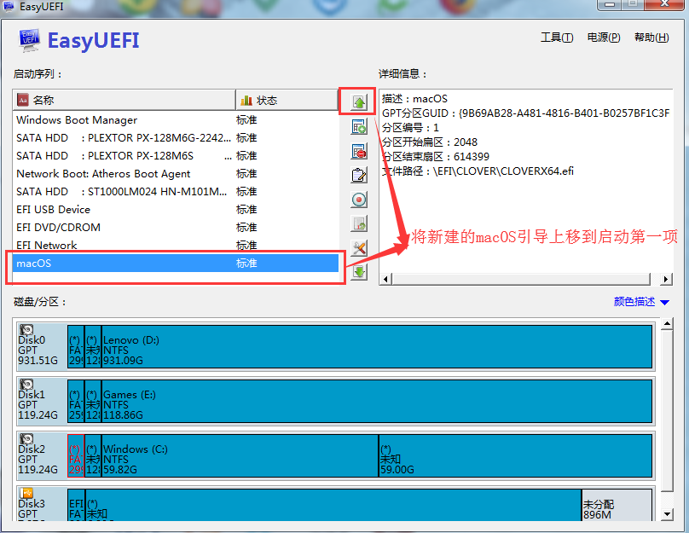

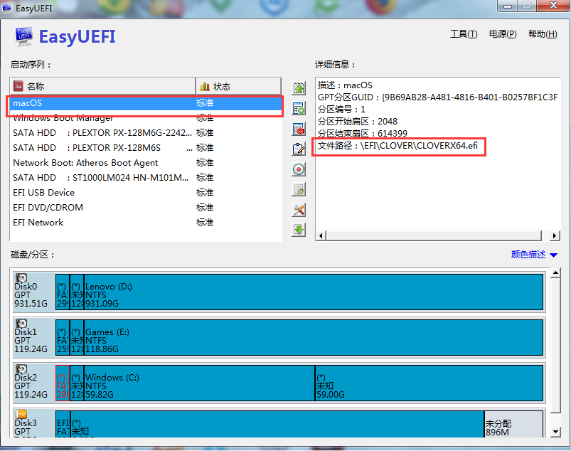

**四.BIOS设置**

A.BIOS版本升级到**3.05以上**，最新的BIOS版本为3.08   
B. **BIOS设置步骤(开机按F2进入)**

1. **Configuration-SATA Controller Model-Ahci（这个是重点，必须要开）**  
   **Intel Virtual Technology-Enabled(这个好像是开的)**

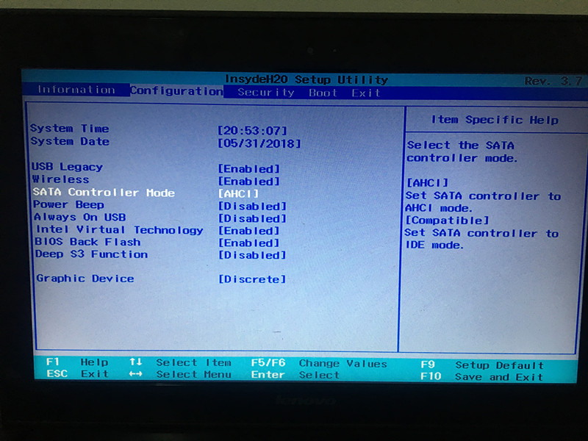

1. **Security-secure Boot-Disabled 这个很重要，不然安装不了黑果。注意：这个必须是BOOT那栏中的是UEFI模式下才会出现，Legacy Support模式是不会出现的。一般大家的BIOS默认是UEFI only模式，改装win7的是要开Legacy Support。大家可先切成UEFI模式，关掉这个secure Boot。**

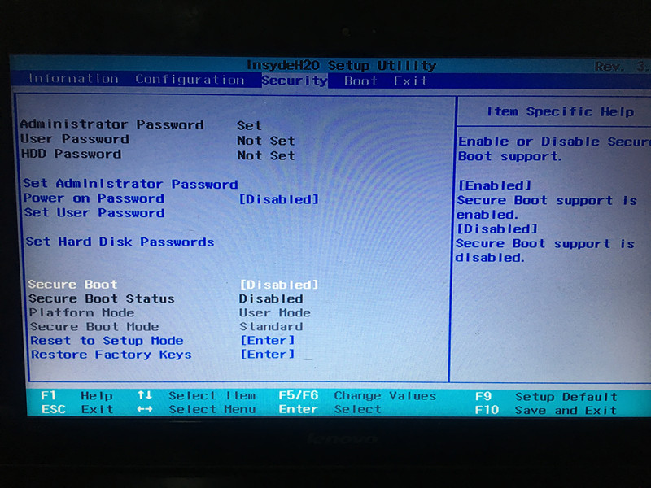

**PS:不关这个的话就会出现这样的画面提示**

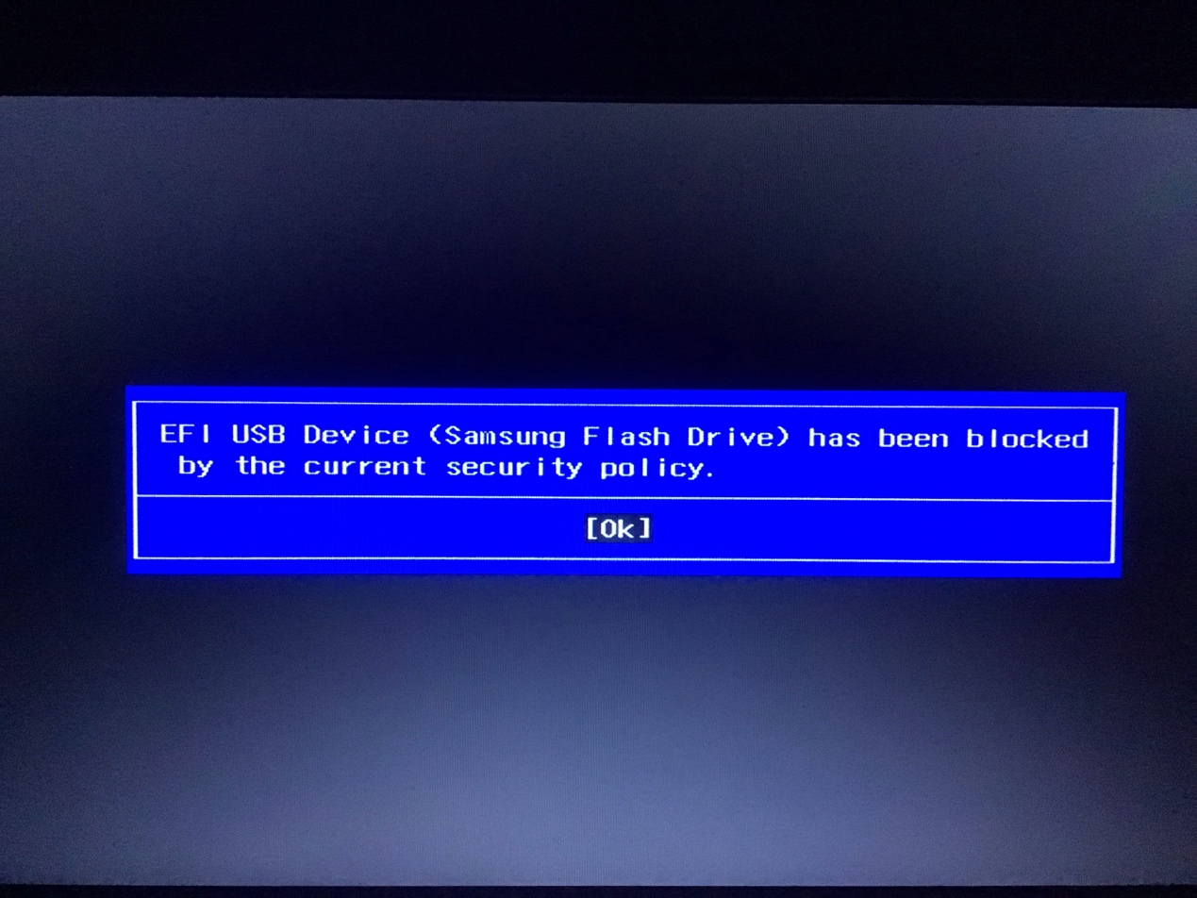

1. **Boot-Boot Mode-UEFI（Y410P/Y510P推荐最好不开Legacy Support，只选UEFI ONLY,可解决重启不断电问题，当然代价是因为关闭Legacy Support的CSM作用，开机会有没多大问题的一闪花屏。推荐UEFI ONLY模式吧。 当然本附件两者模式都支持，各有利弊吧。这个选择很重要，因为涉及到重启，会关系到后面的系统过程中的问题，详见后面的安装简述。）**

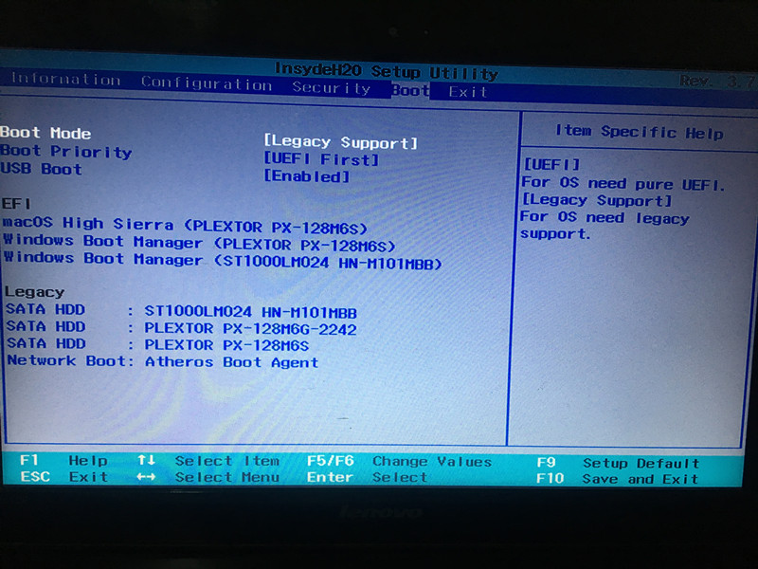

1. **Exit-os oprimized defaults-other os**

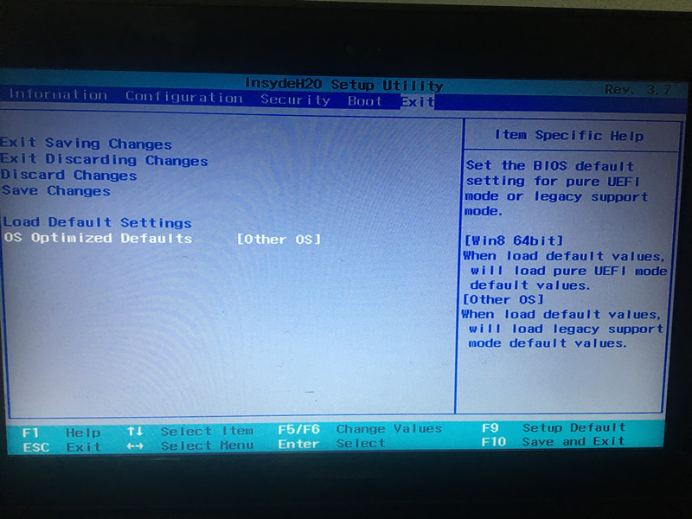

1. **F10保存退出**五.系统安装

**大概说一下我的黑果安装过程作参考吧 （PS:装黑果要有耐心，特别是走安装进度条的时候。要记住：同机型能装的，没道理你的不能装。 ）前排提示：uefi only模式下，开机会有一闪花屏。mac系统安装步骤跟win一样，都是复制-展开-安装-设置套路走的。同时也会有多次正常重启。**

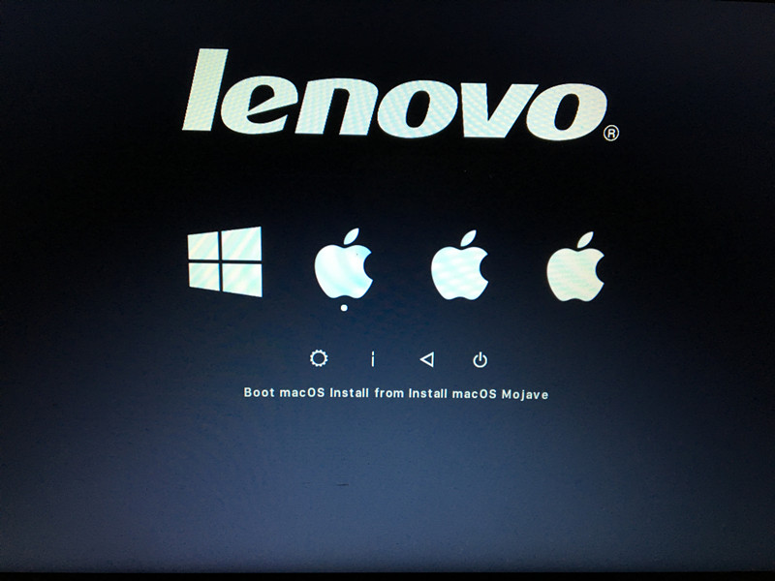

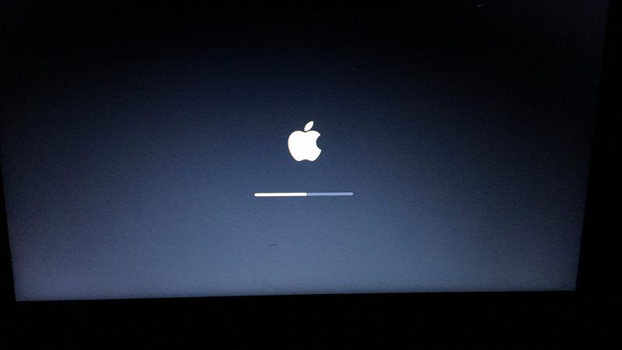  
**1.进安装界面，磁盘工具抹安装分区盘，然后选盘安装，此时安装程序会像win一样复制安装镜像到安装分区盘，进度条剩余时长由硬盘读写能力决定，一般几分钟，然后系统自动重启，第一步镜像复制完成。如果引导在内置硬盘EFI中，后面就没U盘啥事了，如果引导在U盘中，注意保护好U盘，别乱碰到了哈。**

**跟win一样选择磁盘工具（磁盘管理进行格盘操作）**

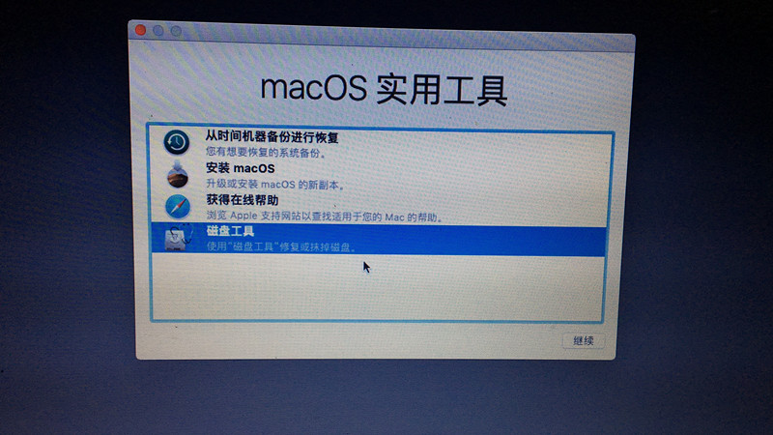

选择要安装的盘。点抹掉

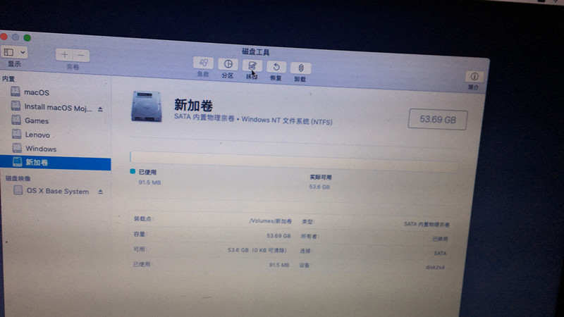

苹果分区格式，固态硬盘选择APFS，机械硬盘选择Mac OS扩展（日志式）

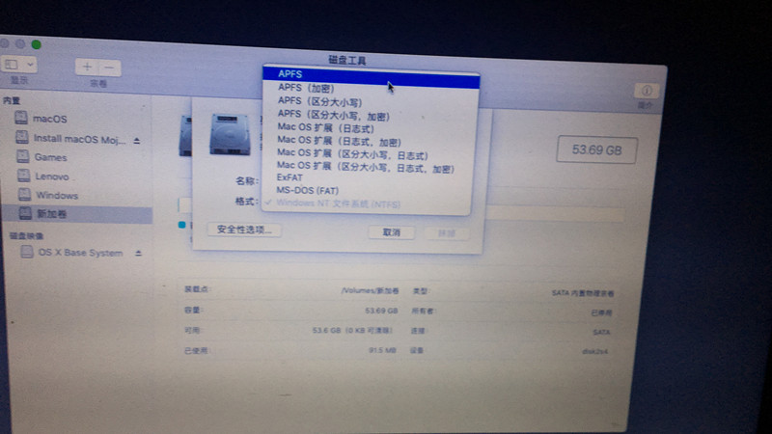

给新建APFS起个自定义卷标名吧，我一般是macOS的，然后点抹掉

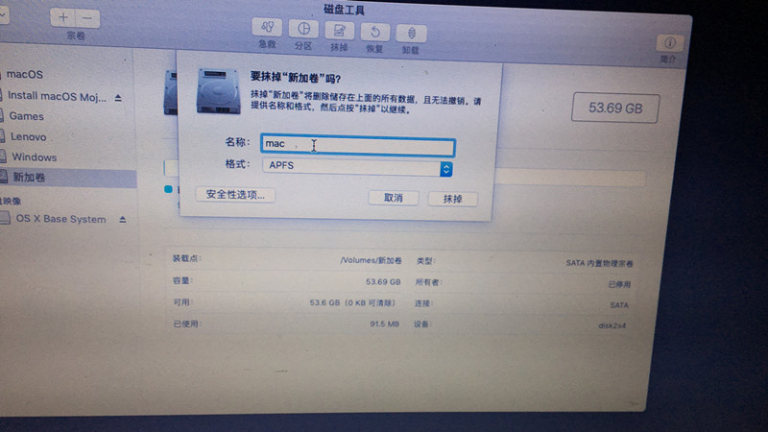

自动跳到这个界面，当然是选择安装了

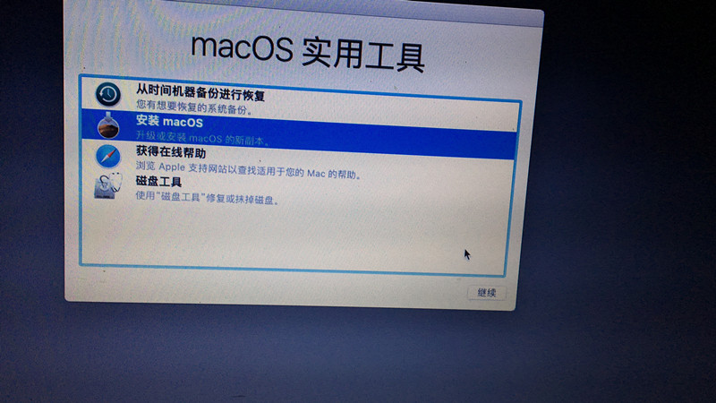

跟win一样选择安装盘进行安装

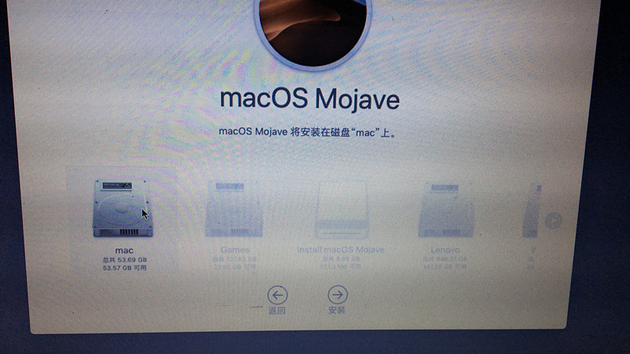

这就是镜像复制了，是不是跟win安装的套路差不多

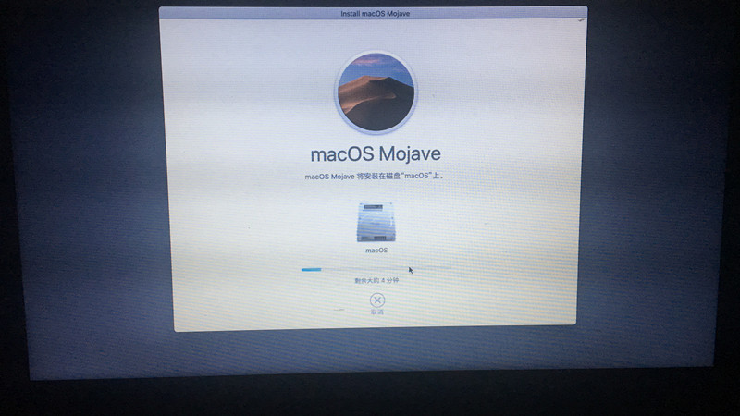

**2.重启后进入第二步，看到clover界面，系统会默认选择你要安装系统的盘进入，名字是boot install macOS from XXX,XXX为你要安装系统的分区名，而不是你的U盘。苹果进度条走到1/4时，系统自动重启。第二步镜像展开完成。Y510P此处容易可能遇上重启不断电的问题，黑屏看不到clover界面，并因此莫明进入win。需按电源键点亮屏幕，或者直接强制关机。再开机选择你要安装系统的盘进入，名字是boot install macOS from XXX,XXX为你要安装系统的分区名，而不是你的U盘。**

**3.重启后，正常是此时系统会继续默认选择你要安装系统的盘进入，然后进入第三步，**镜像安装。苹果进度条会走到上一步的**1/4，然后出现安装剩余时间的提示，默默等安装走进度条就是了。安装完后系统自动重启，第三步镜像安装完成。如果此处也遇上长期黑屏的问题，同上面一样处理。**

**4.重启又是clover界面，默认正常选择mac盘了进入，到第四步系统设置了，就是我们熟悉的选择国家的界面，选择中国。后面的就不说了，记住联网那块，不要多事去联网，系统安装越简单越好。进系统后最好运行一次Kext Utility。**

这个就是国家地区选择界面了，有点糊啊，默认选择第一项中国  
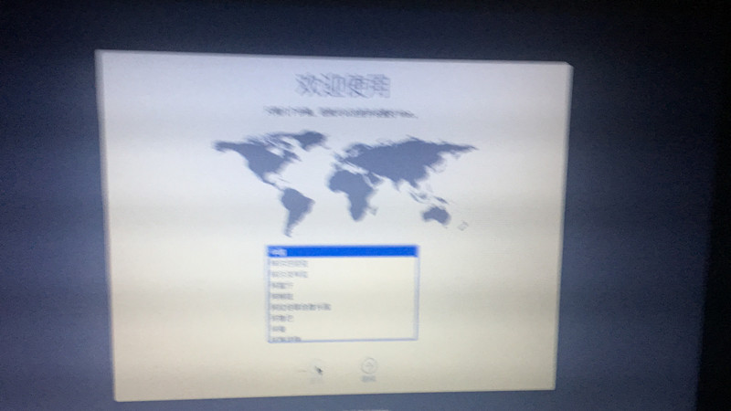

键盘我一般是默认的路过

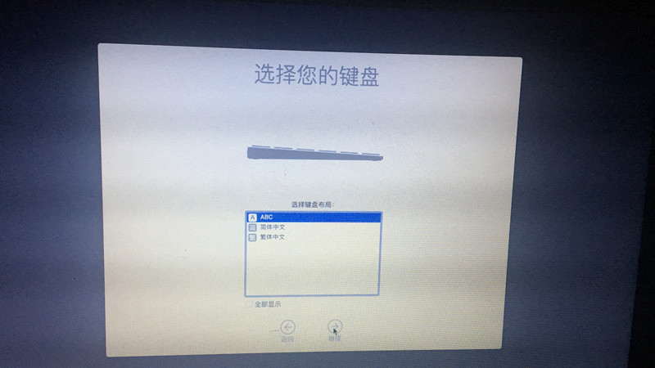

**这个是前面clover放了94352的无线网卡驱动了，如果不是94352的就不会有wifi的界面了，当然这个我们一般还是先把其他网络设置，跟win一样路过联网**

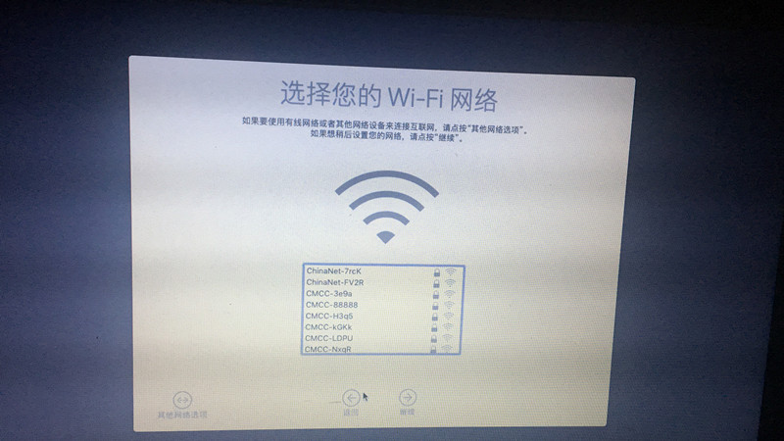

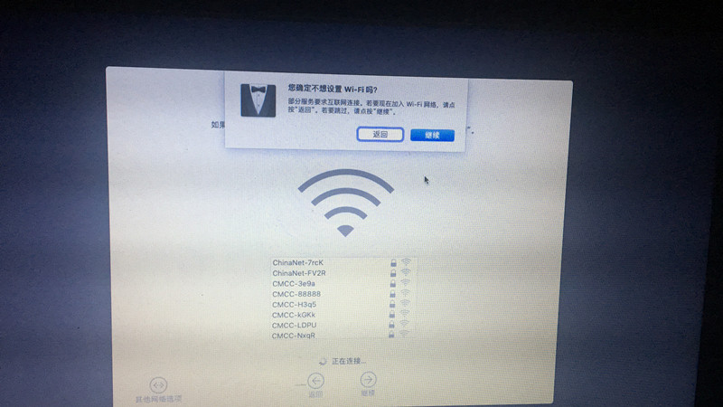

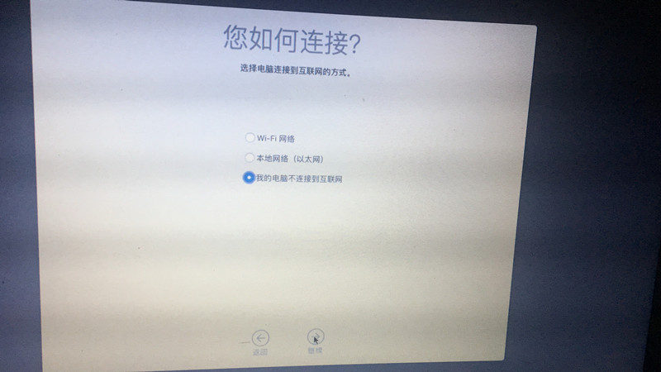

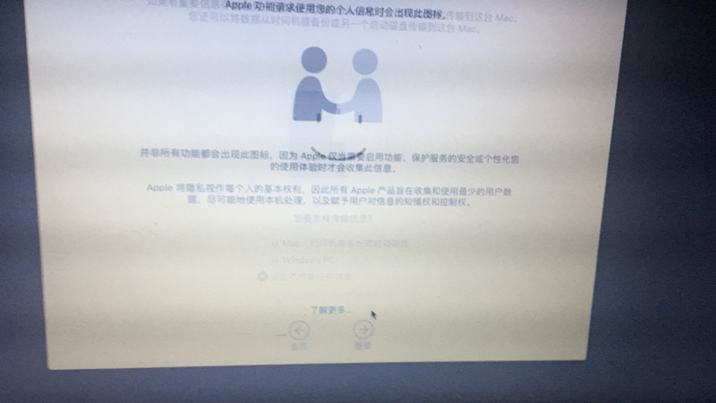

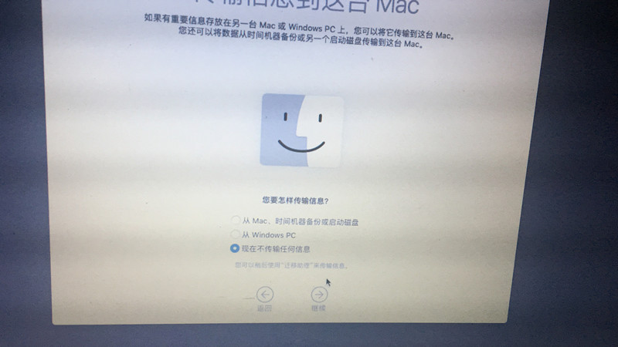

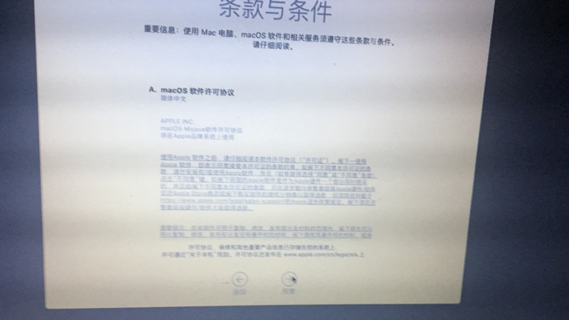

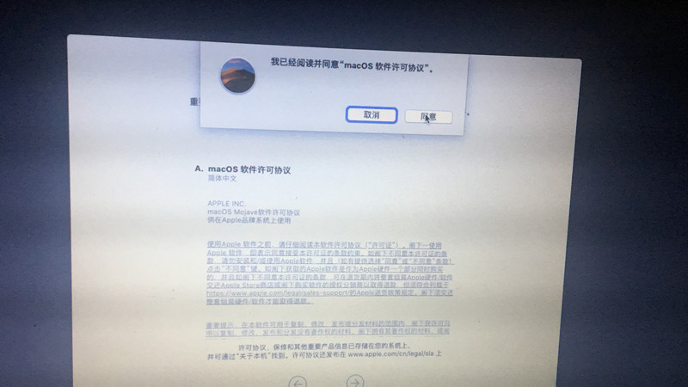

**跟win一样，创建本地账户，不过有一点mac不像win，一定要设置密码。**

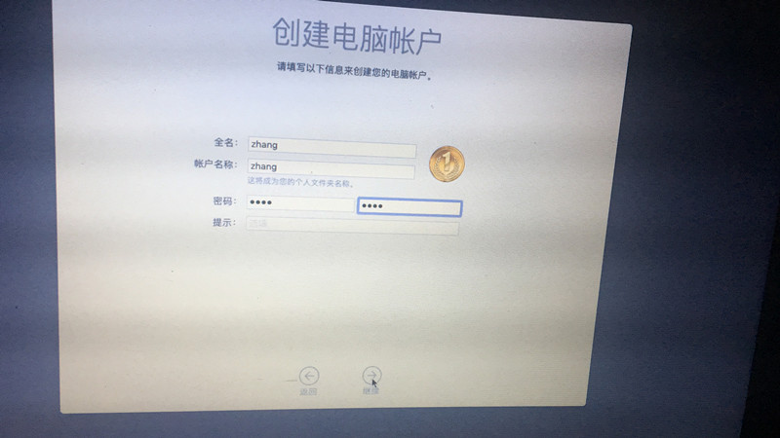

**自定义了，当然是开启定位了**

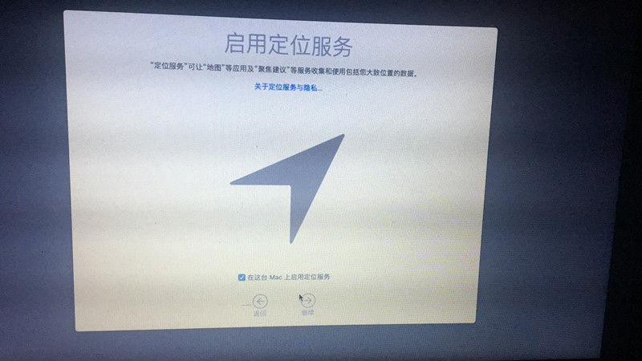

**一向操作是勾掉反馈**

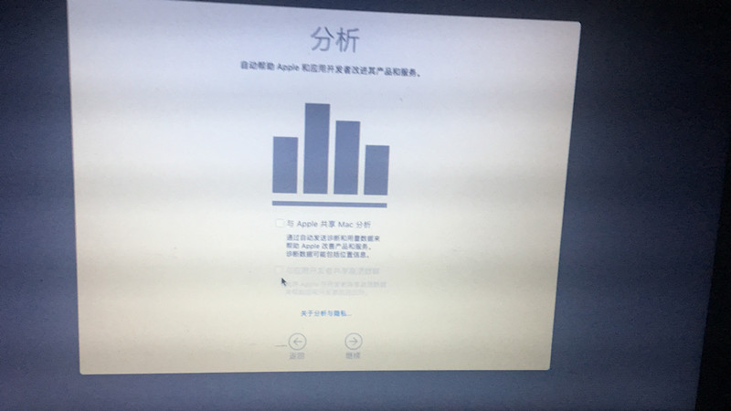

**不用说，能开siri,当然是开了**

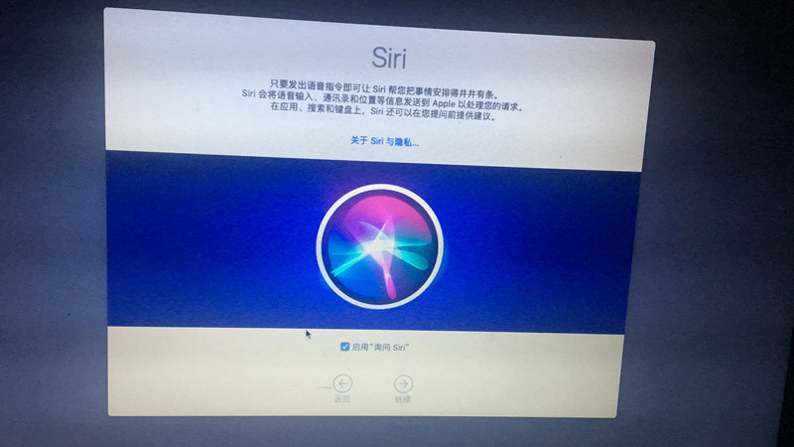

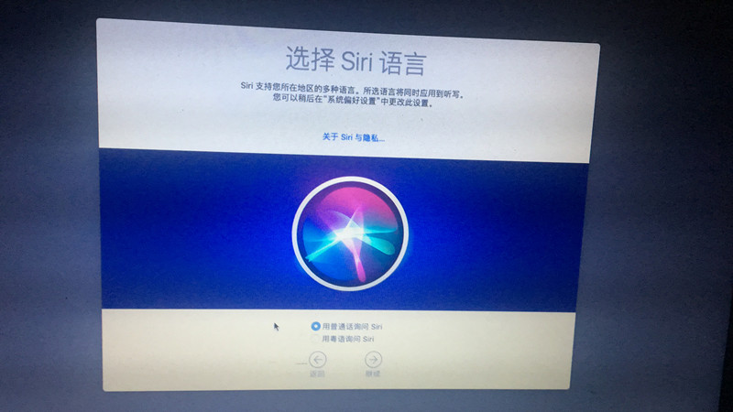

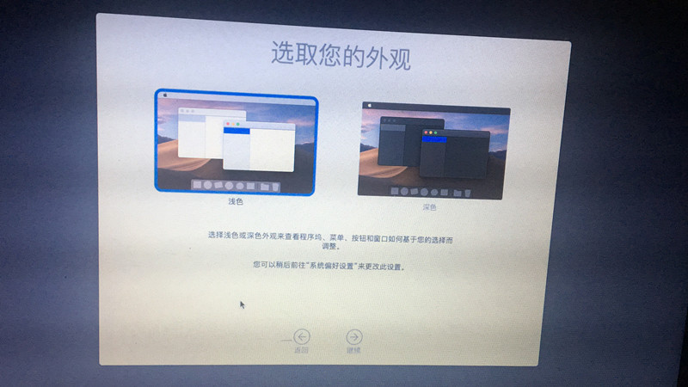

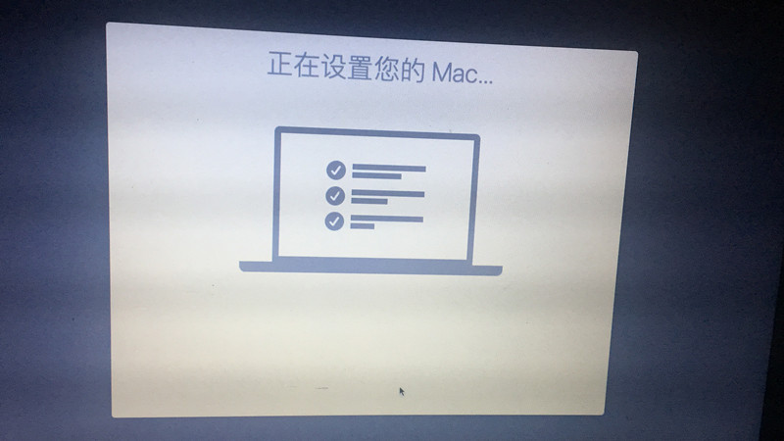

**当当当，大功告成了**

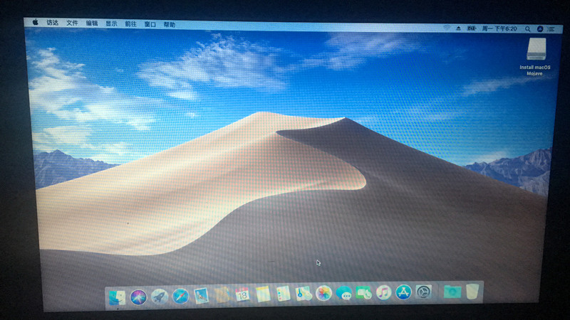  
**注意事项：  
5.过程中可能会遇到鼠标卡顿情况，可能是patch解决代码安装时还未起作用，过会鼠标就能用了.过程中甚至可能会遇到鼠标不能移动使用，安装时先将就用键盘或者触控版。**  
**6.如果kexts中放了BrcmFirmwareRepo.kext和BrcmPatchRAM2.kext的话，开V，可能会莫明无限刷有关蓝牙BrcmPatchRAM之类的代码，可先将kext移除（10.13.6后BrcmFirmwareRepo.kext和BrcmPatchRAM2.kext蓝牙驱动最好放在L/E里，不然可能有睡眠唤醒后容易丢失蓝牙，蓝牙搜索不到之类的问题。）**  
**7.机械硬盘由于读写能力可能会在安装进度条走剩余时长时在剩余最后一分钟的时候会走很长时间，没办法，等进度条走完就是，固态硬盘就要好好多**  
**8.其他卡硬盘，丢硬盘，卡火风轮之类的安装情况没遇见过，如果出现建议可只先放必备kext。还有如果出现clover界面前刷大量代码，很正常。可能是附件中的ApfsDriverLoader出问题，没起到无码的一个作用。**  
**9.小Y可跟白果一样在线系统升级，请注意，系统升级跟系统安装步骤一样，也是镜像复制，展开，安装，设置。小Y在系统升级时同样在镜像展开和安装中间那同样可能会遇到上面第2和第3步中间所提到的莫明问题。**

最后要说的了

1. 开启任何来源

sudo spctl --master-disable

2.安装Localtime-Toggle.pkg

Win和mac实现时间同步，不然好像会相差8个小时

3.工具和一些软件群共享里有提供

**FAQ**

* Q:为什么我的小Y开机会有爆音，不插电时空闲会有噗噗声音，切换时也会有爆音？(已默认放入VoodooHDA.kext万能声卡驱动解决)

* A:

1.此问题只存在于Y410P/Y430P，Y510P的没有。

2.此问题只存在于使用扬声器，耳机端口没问题。

3.此问题表现为开机进度条会有爆音，不插电源的话会空闲不操作会有噗的声音。插拔，唤醒会有噗的提示音。

4.原因：可能是硬件问题，可能是联想对这款alc282的扬声器节点处理的不当，这个扬声器节点是奇葩的27，与Y510P等其他alc282的20不同。此问题同样存在于非win的其他系统，如ubuntu。

5.解决方案：

A.使用VoodooHDA.kext万能声卡驱动，目前这个版本能很好地解决这个问题。

B.如使用applealc.kext,尽量不使用扬声器，使用耳机端口。这个耳机端口不单指耳机，包括耳机设备，外接音响设备接耳机端口，有音箱的可以替代内置扬声器外放设备。

C.使用扬声器的话，尽量插电源，除开机进度条和唤醒及插拔耳机时的必然爆音外，空闲时不会有噗的奇怪声音。

D。如果使用电池，就会遇到空闲时有噗的奇怪声音，可尝试安装antipop，然后终端输入：echo -n "0" > /usr/local/share/antipop/ac_only，然后注销 重新登陆。

6.目前ALC282在10.14上兼容好像不太好，有概率性进系统声音标志为灰色无声的bug问题，可再进系统解决

* Q:安装时，重启不断电怎么办？

* A:此问题只存在于Y410P/Y510P，Y430P的没有。原因是HD4600诡异的初始化问题，目前可通过BIOS设置成UEFI模式解决。主要是系统安装和更新涉及到重启时会遇到，一般是不影响的。

解决方法：

1.BIOS设置BOOT设置为UEFI only模式，不要打开Legacy support。

2.开机进度条会有一闪的花屏（主要是关闭了Legacy support的CSM作用）

3.睡眠唤醒过一次后请不要使用重启，否则重启不断电且一直黑屏，需要紧按电源键，让屏幕亮起来。注意不要搞成紧按时间不要太长，否则变成强制关机了。

4.本人机子Y410P，低分屏已测试。

据说Y510P的机子还是一样是重启不断电，安装时请注意：重启会不经过clover界面，会直接黑屏进，正常的话过段时间会自动出现苹果进度条。不正常的话会长时间黑屏（跟上面据说的第3点一样），紧按电源键让屏幕亮起来，你会发现其实是进入win系统。黑屏时可强制关机的，然后开机，会看见正常的clover界面，选择你自己命名的那个苹果系统安装盘进入就是。

**键控驱动快捷键及手势说明：**

Synaptics与elan的都统一使用ApplePS2SmartTouchPad.kext，Synaptics的如果有问题，可换用VoodooPS2Controller.kext

1.VoodooPS2Controller自定义快捷键和手势说明（修改映射都在SSDT-FN.aml）：

1.1.自定义快捷键：

Ctrl -Win Ctrl(映射)

F1 - 睡眠（映射）

F2 - 电源键（映射）

F3 - 降低屏幕亮度（映射）

F4 - 增加屏幕亮度（映射）

F5 - 减小音量（映射）

F6 - 增加音量（映射）

F7 - 上一首（映射）

F8 - 播放/暂停（映射）

F9 - 下一首（映射）

F10 - 静音（映射）

F11 - 桌面（默认）

F12 - 仪盘表（默认）

PriSc - 截屏（只映射为F13,需手动再在键盘快捷键设置一下）

Home - 跳到开头（默认）

End - 跳到最后（默认）

Pgup - 上拉（默认）

PgDn - 下移（默认）

FN+F1 - 睡眠（默认）

FN+F2 - 关闭屏幕（默认）

FN+F6 - 禁止/开启触控板（默认）

FN+F12 - 切换上一程序（默认）

FN+箭头上 -增加屏幕亮度（Q12）

FN+箭头下 -降低屏幕亮度度（Q11）

FN+箭头左 -减小音量（默认）

FN+箭头右 -增加音量（默认）

FN+HOME - 增加屏幕亮度（默认）

FN+PGUP - 降低屏幕亮度度（默认）

1.2.触控板多指手势：

双指向下 - 同鼠标滚轮（默认）

三指向上 - Misson control调度中心（映射）

三指向下 - 最小化（映射）

三指向左 - 后退（映射）

三指向右 - 前进（映射）

2.ApplePS2SmartTouchPad自定义键盘快捷键和手势说明（修改在kext）

2.1.自定义键盘快捷键

功能键（相当于Fn）：上下文菜单键（Context menu key，位于键盘右侧Alt键与Ctrl键之间）

功能键+F1 - 睡眠（映射）

功能键+F2 - 关闭屏幕（映射）

功能键+F3 - 降低屏幕亮度（映射）

功能键+F4 - 增加屏幕亮度（映射）

功能键+F5 - 减小音量（映射）

功能键+F6 - 增加音量（映射）

功能键+F7 - 上一首（映射）

功能键+F8 - 播放/暂停（映射）

功能键+F9 - 下一首（映射）

功能键+F10 - 静音（映射）

功能键+F11 - 禁止/开启触控板（映射）

功能键+F12 - 调度中心（映射）

PriSc - 截屏（默认，无需再手动设置）

FN+F1 - 睡眠（默认）

FN+F2 - 关闭屏幕（默认）

FN+F6 - 禁止/开启触控板（默认）

FN+F11 - 应用切换（默认）

FN+F12 - 不知道啥功能，只是有时候能按出来（默认）

FN+HOME - 右键（默认）

FN+箭头上 -增加屏幕亮度（Q12）

FN+箭头下 -降低屏幕亮度度（Q11）

FN+箭头左 -减小音量（默认）

FN+箭头右 -增加音量（默认）

2.2.触控板多指手势：

双指双点 - 放大缩小（默认）

双指分开 - 放大（默认）PS:需手势放开才有效果，不像win一样实时放大效果。

双指捏合 - 缩小（默认）PS:需手势放开才有效果，不像win一样实时放大效果。

双指由右边缘向左 - 通知中心（映射）（需在键盘快捷键那再手动映射，本身快捷键为无，点修改，然后作对应手势，如果识别有问题，可按crtl+alt+shift+N）

双指由顶部边缘下拉 - 切换全屏（默认）

三指向上 - 19访达（映射）

三指向下 - 9最小化（映射）

三指向左 - 11后退（映射）

三指向右 - 12前进（映射）

四指单点 - 4调度中心（默认）

四指重按 - 20强制退出（映射）

四指向上 - 1应用切换（映射）

四指向下 - 2关闭应用 （映射）

四指向左 - 6左侧空间/全屏应用程序切换（映射）

四指向左 - 7右侧空间/全屏应用切换（映射）

五指单点 - 仪表盘（默认）

五指重按 - 15显示属性（映射）

五指捏合 - 3启动台（映射）（需在键盘快捷键那再手动映射，本身快捷键为无，点修改，然后作对应手势，如果识别有问题，可按crtl+alt+shift+L）